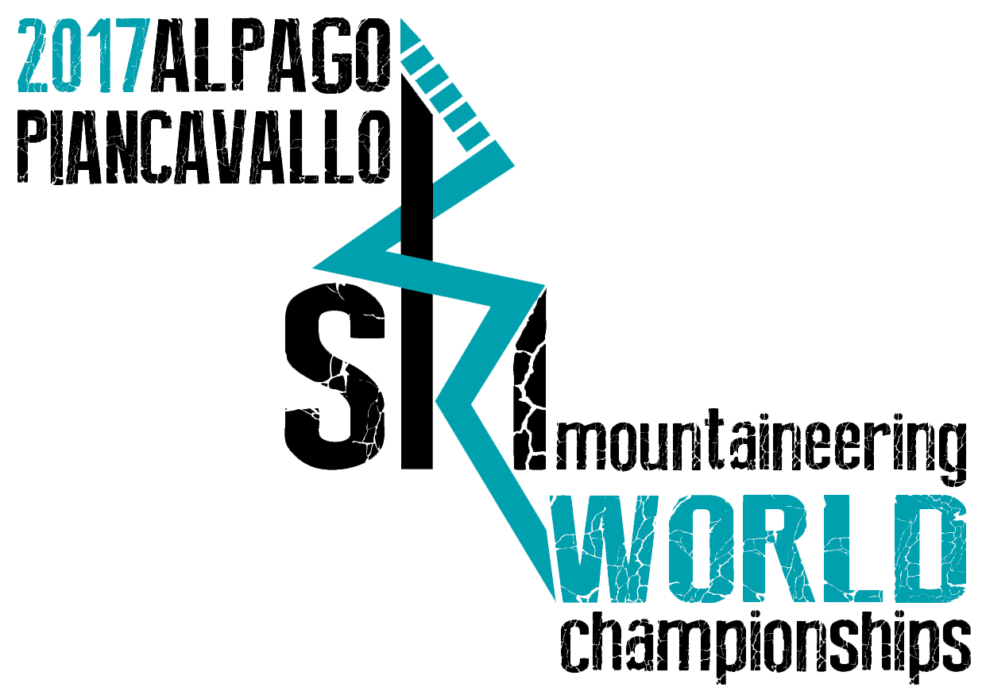
Gara dura, di vero scialpinismo, per l’Individual Race dedicata alle categorie giovanili. Al cospetto di vette di confine tra Veneto e Friuli Venezia Giulia, come il Castelat e Cornor, i ragazzi di Diego Svalduz hanno tracciato un percorso tecnico e ricco di cambi d’assetto. Un percorso di 1242m di dislivello positivo, spalmato su ben 5 ascese, per gli junior e di 907m con 4 salite per junior donne, cadetti e cadette, che ha premiato gli atleti più completi.
Tra gli junior un solo uomo al comando, ovvero il trentino del Cs Esercito Davide Magnini. Sempre al comando dall’inizio alla fine, l’azzurrino ha vinto con margine in 1h24’09” mettendo dietro altri due italiani: il bormino Davide Canclini (1h29’30”) e il veneto Enrico Loss (1h29’52”). Bene pure Arno Lietha 4° e Julien Ancay 5°. Inno di Mameli anche al termine della sfida in rosa. Qui la valtellinese Giulia Murada l’ha spuntata nel face to face con la russa Ekaterina Osichkina vincendo l’oro con un finish time di 1h23’06”. Alle spalle della russa, argento in 1h24’38”, si è piazzata la spagnola Julia Casanovas. Per lei tempo finale di 1h28’31”. Nella top five di giornata anche Marie Pollet e Mara Martini.
Ad aggiudicarsi l’oro cadetti ci ha pensato lo svizzero Aurélien Gay che stoppando il cronometro in 1h13’21” ha messo in fila il connazionale Lèo Besson e il sondriese Alessandro Rossi 1h15’36”. Al femminile vittoria francese con Justine Tomso 1h28’35” sull’italiana di Valfurva Samantha Bertolina 1h29’56” e la svizzera Caroline Ulrich 1h41’12”. Domani, si entrerà nel clou di questa settimana mondiale con la prova Team. In campo scenderanno ancora i galacticos del settore assoluto che saranno chiamati a misurarsi su un tappone tecnico, muscolare e aereo. Un tappone degno di una prova iridata. Dopo il giorno di riposo, la macchina organizzativa si sposterà quindi a Piancavallo per la Sprint Race, di martedì. Mercoledì mattina si correrà la prova Vertical per tutte le categorie. Gran finale giovedì mattina con la spettacolare prova Staffetta.

